Switch Layer 3 con Vlan e Switch Layer 2
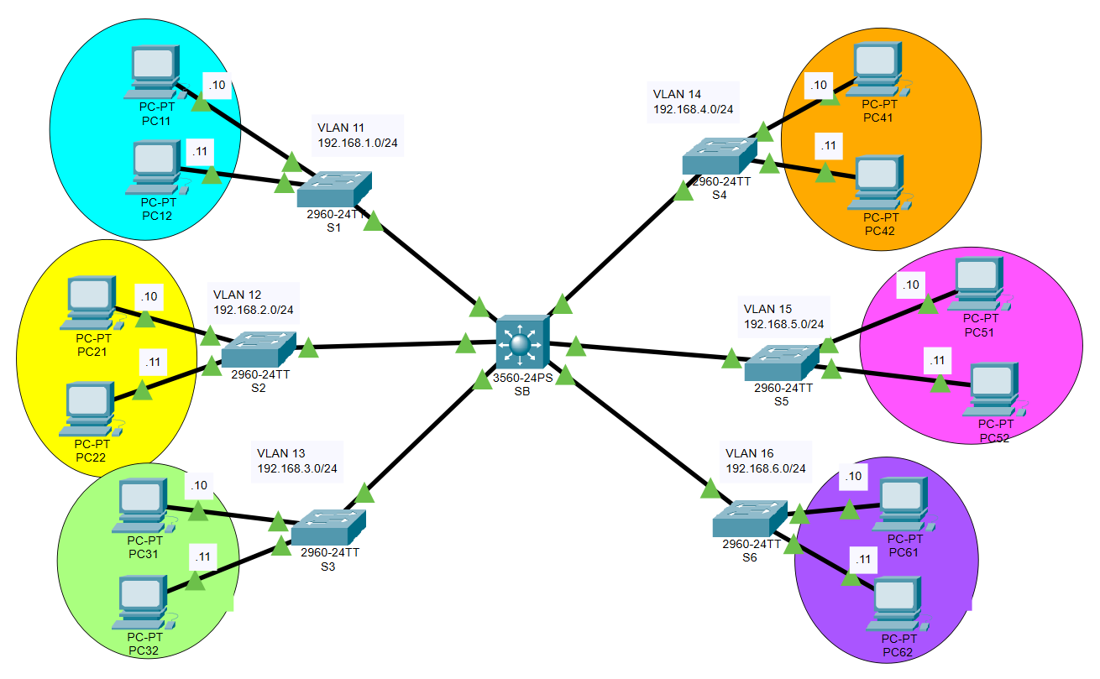

Ad uno Switch Layer 3 sono collegati 6 Switch Layer 2 che interfacciano 6 Vlan appartenenti a sei sottoreti differenti.

Configurazione SB
Switch>enable
Switch#configure terminal
Switch(config)#hostname SB

Creazione Vlan
SB(config)#vlan 11
SB(config-vlan)#name Vlan11
SB(config-vlan)#exit

SB(config)#vlan 12
SB(config-vlan)#name Vlan12
SB(config-vlan)#exit

SB(config)#vlan 13
SB(config-vlan)#name Vlan13
SB(config-vlan)#exit

SB(config)#vlan 14
SB(config-vlan)#name Vlan14
SB(config-vlan)#exit

SB(config)#vlan 15
SB(config-vlan)#name Vlan15
SB(config-vlan)#exit

SB(config)#vlan 16
SB(config-vlan)#name Vlan16
SB(config-vlan)#exit

Assegnazione indirizzi alle vlan e attivazione interfacce virtuali
SB(config)#interface vlan 11
SB(config-if)#ip address 192.168.1.1 255.255.255.0
SB(config)#no shutdown
SB(config-if)#exit

SB(config)#interface vlan 12
SB(config-if)#ip address 192.168.2.1 255.255.255.0
SB(config)#no shutdown
SB(config-if)#exit

SB(config)#interface vlan 13
SB(config-if)#ip address 192.168.3.1 255.255.255.0
SB(config)#no shutdown
SB(config-if)#exit

SB(config)#interface vlan 14
SB(config-if)#ip address 192.168.4.1 255.255.255.0
SB(config)#no shutdown
SB(config-if)#exit

SB(config)#interface vlan 15
SB(config-if)#ip address 192.168.5.1 255.255.255.0
SB(config)#no shutdown
SB(config-if)#exit

SB(config)#interface vlan 16
SB(config-if)#ip address 192.168.6.1 255.255.255.0
SB(config)#no shutdown
SB(config-if)#exit

Attivazione routing
SB(config)#ip routing

Associazione Vlan e interfacce
SB(config)#interface fastEthernet 0/1
SB(config-if)#switchport mode access
SB(config-if)#switchport access vlan 11
SB(config-if)#no cdp enable

SB(config)#interface fastEthernet 0/2
SB(config-if)#switchport mode access
SB(config-if)#switchport access vlan 12
SB(config-if)#no cdp enable

SB(config)#interface fastEthernet 0/3
SB(config-if)#switchport mode access
SB(config-if)#switchport access vlan 13
SB(config-if)#no cdp enable

SB(config)#interface fastEthernet 0/4
SB(config-if)#switchport mode access
SB(config-if)#switchport access vlan 14
SB(config-if)#no cdp enable

SB(config)#interface fastEthernet 0/5
SB(config-if)#switchport mode access
SB(config-if)#switchport access vlan 15
SB(config-if)#no cdp enable

SB(config)#interface fastEthernet 0/6
SB(config-if)#switchport mode access
SB(config-if)#switchport access vlan 16
SB(config-if)#no cdp enable

